[Музыкальная игра Волчок](http://www.doshkolniki.com/muz_igry/volchok.html)

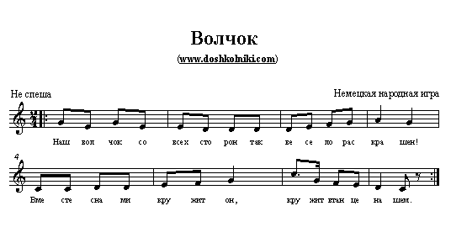

Правила игры  
  
Все играющие становятся в круг, поют песню и хлопают в ладоши.  
Один из ребят – волчок – бежит по кругу и в конце куплета выбирает себе партнера. Выводит партнера в центр круга и, держа его за талию, начинает кружиться с ним на месте.  
Играющие ускоряют темп песни до самого быстрого. Теперь партнеров выбирают себе волчок и его партнер. И так до тех пор, пока все не будут кружиться.